Mardi 28 avril

Temps 1 : Etude du code
Relis les mots suivants et redonne les différentes façons d’écrire le son « è » :

zèbre | fenêtre  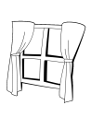 | maison  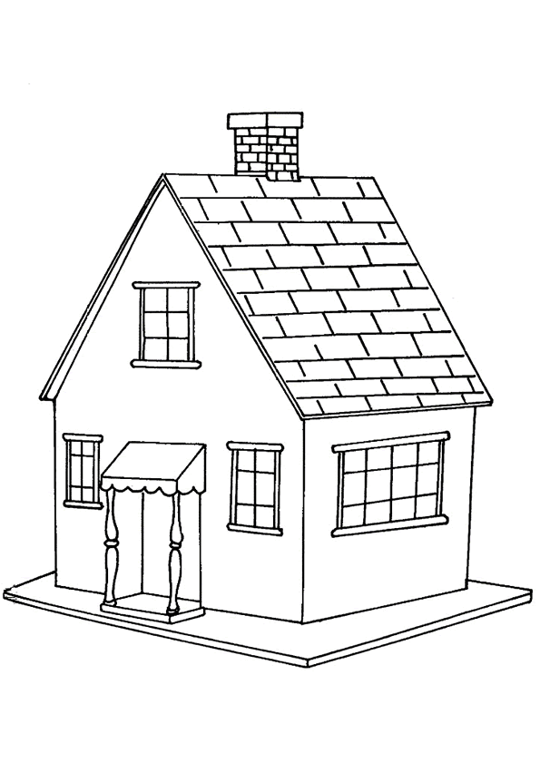 | baleine | sifflet  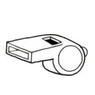
chèvre  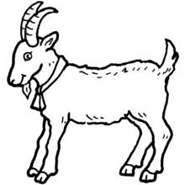 | forêt | lait | reine  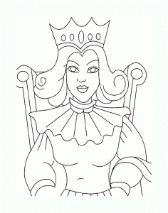 | tabouret  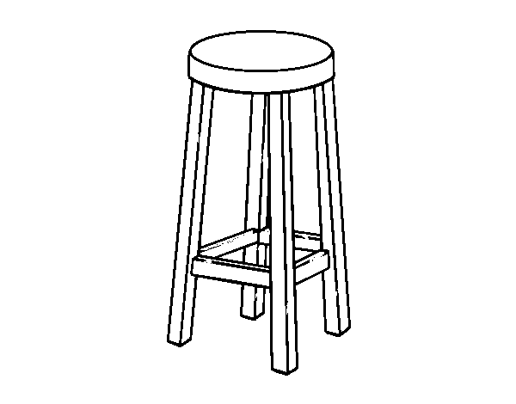
manège  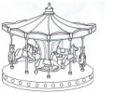 | tête | balai | neige  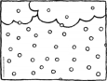 | chalet  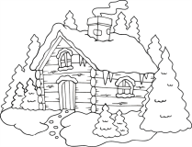

Aujourd’hui, nous continuons à travailler sur ces 3 façons d’écrire le son « è » :

ei ai 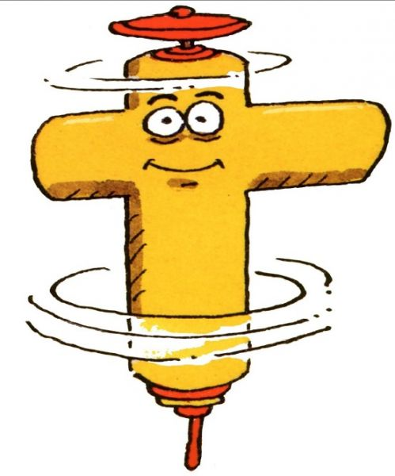 et
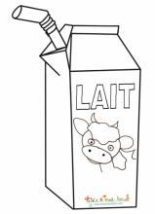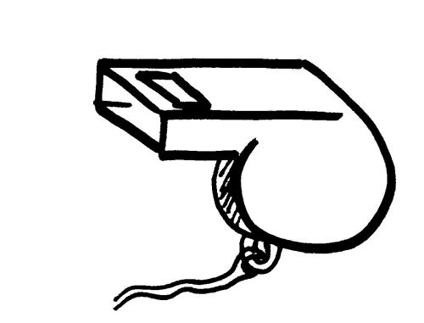

un sifflet
du lait
une baleine

Essaie d’écrire de plusieurs façons la syllabe rè
Tu as trouvé ? Tu peux écrire : rè , rê, rai, rei, ret

Essaie de faire la même chose avec la syllabe chè.

Fais maintenant les exercices à la page 81 du fichier bleu trampoline.

Pour l’exercice 6, trouve les réponses aux devinettes. Voici des dessins pour t’aider :

mère | reine | balai | chalet | pêche  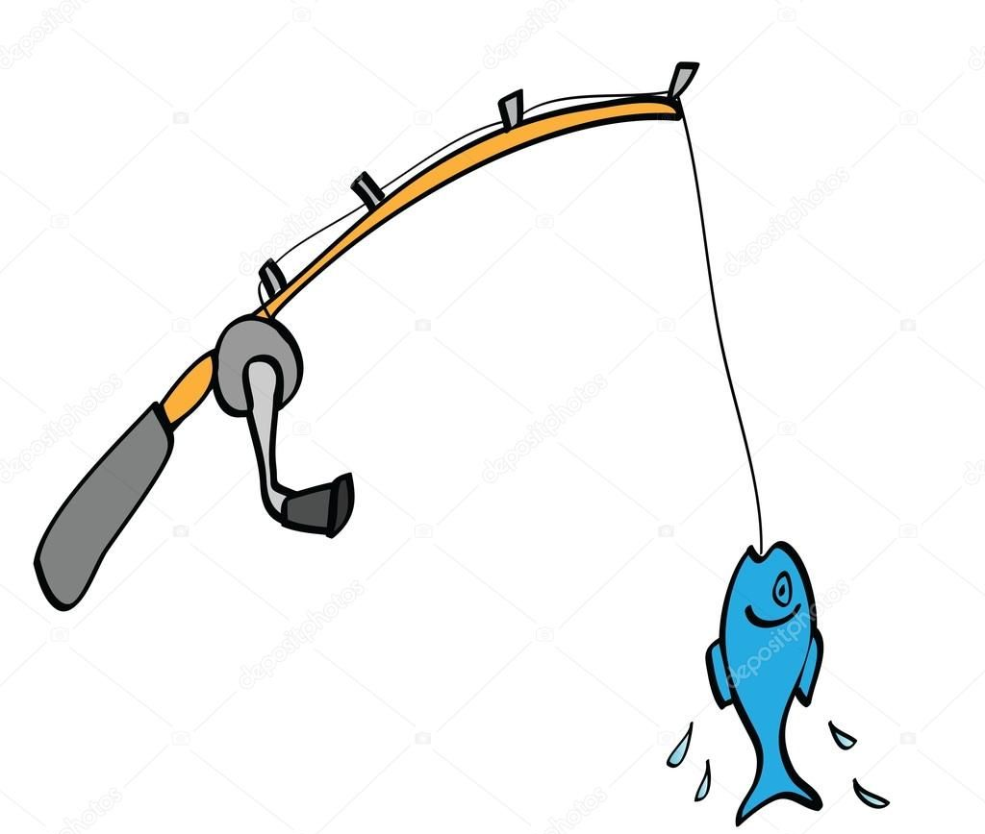

Pour l’exercice 7 :
1er mot : Tu entends le son « ch » de « chat », le « ai » de « lait » et le « z » de « fraise »

2ème mot : tu entends le son « ei » de « baleine » et le « g » de « girafe »

Temps 2 écriture

Ecris la date dans ton cahier d’écriture.
Mardi 28 avril
Aujourd’hui, tu écris les lettres qui commencent par un « pont » comme le m

Temps 3 Mathématiques (45 minutes)
Nombres et calculs
Objectif 1: donner des écritures additives d’un nombre <10
Nous travaillons aujourd’hui sur les maisons des nombres
Regarde bien : si j’ai 4 jetons, je peux les séparer en deux parties de plusieurs manières.
4 peut s’écrire

1 + 3

2+ 2

3+1

1 + 3

2 + 2

3 + 1

1) A ton tour, trouve deux additions qui peuvent faire :
3 ( 1+ 2 , 2+1 )
Pour t’aider si c’est difficile, pense toujours à utiliser du matériel. Tu prends la collection du nombre de départ et tu vois comment tu peux séparer en 2 parties.

7 ( 1+ 6 , 5 + 2 + 5 , 3 + 4 etc…)
10 ( 1 + 9 , 2 + 8 etc…)

Objectif 2: donner des écritures additives de 11, 12 et 13
Nous continuons à travailler sur les décompositions additives, les maisons des nombres, mais sur des nombres plus grands que 10 : 11, 12 et 13

2) Prends 11 objets et dispose-les en lignes.
Sépare tes 11 objets en 2 parties en changeant à chaque fois l’ endroit où tu sépares pour trouver toutes les additions à deux chiffres qui peuvent aller dans la maison du 11.

11 = 1 + 10

11 = 2 + 9
etc…
Ecris toutes les possibilités. (Insister sur le fait qu’il y a toujours 11 en tout).

Fais maintenant la même chose avec 12 puis avec 13 objets.

3) A présent, tu peux travailler dans le fichier p.100- unité 79

Coup de pouce
Exercice 3
Comme les résultats dépassent 10, pense à bien mettre le plus grand nombre dans ta tête pour ajouter le plus petit ensuite.

Exercice 4
Te rappelles-tu des signes = et =
= C’est égal, il y a la même quantité des deux côtés
= C’est différent, il n’y a pas la même quantité des deux côtés

Le défi en + pour ceux qui veulent aller un peu plus loin :
Tim, Lou et Julie ont chacun un bouquet avec des roses et des tulipes .

Dans son bouquet, Tim a 11 fleurs, Lou a 12 fleurs et Julie a 13 fleurs.
Ils ont tous 9 roses dans leur bouquet.
Combien de tulipes chacun d’eux a t-il dans son bouquet ?

Et pour t’entrainer, tu peux retrouver le site calcul@trice.
Choisis : mémoriser la table d’addition et je te conseille les jeux Addiclic et
Quadricalc qui t’aideront à memoriser encore mieux les maisons des nombres.

https://www.google.com/url?sa=t&rct=j&q=&esrc=s&source=web&cd=1&cad=rja&uact=8&ved=2ahUKEwjW1tnHidboAhXS4IUKHZYUAQ0QFjAAegQICRAC&url=https%3A%2F%2Fcalculatice.ac-lille.fr%2Fspip.php%3Frubrique2&usg=AOvVaw0zKDZux41YInFvIEJaSQPT

Temps 4 (environ 35 minutes) Vocabulaire

Ouvre ton fichier trampoline jaune à la page 96. Observe l’image. Décris l’image et nomme les objets utilisés par les scientifiques dans ce laboratoire.

 |  |  |  | 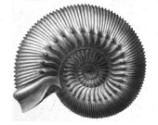
Le microscope sert à regarder de près ce qui est très petit. | La pipette est un petit tube dont on se sert en laboratoire pour prélever un peu de liquide. | Une fiole est une petite bouteille de verre (ou en plastique) à col étroit. | Un tube à essai, est un récipient utilisé en laboratoire, composé d'un tube cylindrique étroit. | Le fossile est un reste d'animal ou de végétal conservé dans la roche.
Fais les exercices 2 et 3 page 96.

Essaie maintenant de trouver des mots pour compléter le répertoire du vocabulaire scientifique :
- Cherche des lieux (des endroits) où les scientifiques peuvent travailler.

As-tu trouvé ?
Tu peux écrire : un institut, un hôpital, une pharmacie, une officine (c’est le lieu où un pharmacien vend, entrepose et prépare les médicaments.)

- Cherche des objets utilisés par les scientifiques.

Aide –toi des mots que nous avons vu à la page précédente.

une pipette, un tube à essai, une fiole

- Cherche les noms des personnes qui travaillent dans un laboratoire.
As-tu trouvé ?
Tu peux écrire : un laborantin, un professeur, un chimiste

- Cherche les actions que peuvent faire les scientifiques.

Voici quelques actions que tu peux écrire :
dessiner, photographier, reconstituer, examiner, analyser, comparer, décrire, calculer…

Temps 5 EPS

Pour finir, je te propose une séance de yoga très imagée qui va te permette de réveiller tout ton corps pour te sentir en forme et parfaitement détendu Tu vas voir, la dame qui parle a un petit accent, c’est l’accent québéquois.

https://www.youtube.com/watch?v=xcezx_BIfEk

Et c’est fini pour aujourd’hui les loulous!

Pour jeudi : Lis la lecture 72

Bon mercredi et à jeudi !

Votre maitresse

